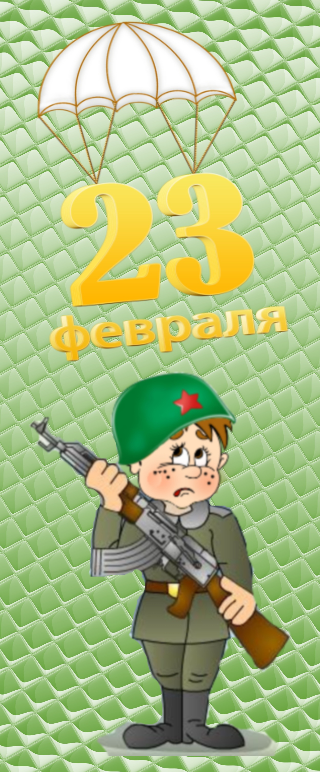
Государственное бюджетное общеобразовательное учреждение
Самарской области основная общеобразовательная школа № 21
города Новокуйбышевска городского округа Новокуйбышевск
Самарской области
(Структурное подразделение «Детский сад» Дружная семейка»)

Подготовили и провели воспитатели
групп «Буратино» и «Ягодка»

Цели и Задачи:

- Привлечь детей к занятиям физической культурой и спортом.
- Развивать физические качества: быстроту силу, выносливость, гибкость.
- Обеспечивать высокую двигательную активность детей.
- Расширять представление детей о государственном празднике.
- Воспитывать любовь к Родине.

Оборудование и инвентарь
Бруски 2 зеленых и 2 синих
Мячи пластиковые малые 2 корзины (синие и зеленые)
Скамейка 2шт
Канат 1 шт
Тунель 2 шт

Ход праздника

Центральная стена зала оформлена флагами разных войск.
Ведущий: Дети сегодня в нашем зале мы собрались, чтобы отметить день рождения Российской армии. Этот праздник отмечают все виды войск, которые есть в нашей армии. Спасибо всем солдатам, офицерам, генералам, всем кто стоит на защите нашей Родины.
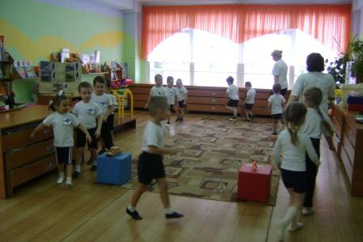
1 ребёнок: Мимо дома, мимо сада (он шагает) Раз, два, три!
2 ребёнок: Это наш солдат российский с уважением смотри!
3 ребёнок: Наша армия родная и отважна и сильна
4 ребёнок: Никому не угрожая охраняет нас она!
5 ребёнок: От того мы любим с детства этот праздник в феврале
6 ребёнок: Слава Армии Российской! Самой мирной на земле.
Ведущий: Дети, чтобы быть защитниками нашего отечества, надо очень много заниматься спортом. Наши мальчики мечтают о том, чтобы скорее вырасти и пойти служить в Армию.
Внимание, слушай мою команду, в колонну по три становись.
Разминка «Спецназ»
(под музыку из кинофильма «Улицы разбитых фонарей»)

1. И.п: ноги на ширине плеч, руки сжаты в кулак
а) выносится правая рука готовая для удара
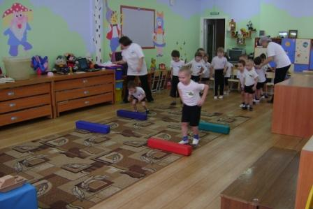
б) затем левая рука готовая для удара, полуприседание (6 раз)
2. И.п: полуприсесть, руками обхватить колени (кувырок через голову поточно)
3. И.п: ноги на ширине плеч (разбить кирпич), поочередно поднимая ноги, руками разбить кирпич
4. И.п: ноги на ширине плеч, руки сжаты в кулак. Выпад правой ноги вперед, выносится правая рука сжатая в кулак
5. Упражнение на дыхание
Перестроение в шеренгу

Ведущий: Вот мы и провели разминку. А теперь приступим к соревнованиям. На первый второй рассчитайся. Команды шагом марши.
Ведущий: Дети у нас сегодня две команды «танкисты» и «летчики». Судить соревнование будет жюри. Капитаны команд приветствуют друг друга.
Капитан команды «Танкист»
«Танкист» идет всегда вперед.
Их танки грязи не боятся.
Капитан команды «Десантников»
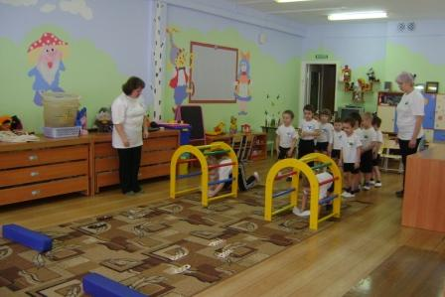
Десантники! Десантники!
Мы Родине верны
Мы сильные, отважные
И победить должны!
Эстафета
- «Тренируем ноги» - ходьба гусиным шагом до финиша, а обратно бегом.
- «Перепрыгни через бревно» - Прыжки через мягкие модули до финиша, обратно бегом.
- «Проползи по скамейке»
- «Метание в цель» - метание в корзину малых мячей
- «Доставить донесение» - по очереди с пакетом в руках проползти под дугой, пройти по скамейке, с «кочки на кочку», обратно бегом
- Перетягивание каната

Ведущий: Дети наши соревнования подошли к концу. Сейчас жюри объявит результаты. Команды в одну колонну шагом марш.
Объявление результатов.
Команды награждаются медальками
